哈尔滨工业大学计算学部
实验报告

课程名称：数据结构与算法
课程类型：专业基础（必修）
实验项目：栈结构及其应用
实验题目：算术表达式求值（算术计算器）
实验日期：2022.10.8

班级：2103103
学号：2021111347
姓名：李明

设计成绩 | 报告成绩 | 指导老师
 |  | 翟德明

一、实验目的
利用栈结构实现一个可以进行算术表达式求值的计算器
二、实验要求及实验环境
2.1 实验要求
1. 从文本文件输入任意一个语法正确的（中缀）表达式，显示并保存该表达式。
2. 利用栈结构，把（中缀）表达式转换成后缀表达式，并以适当的方式展示栈 的状态变化过程和所得到的后缀表达式。
3. 利用栈结构，对后缀表达式进行求值，并以适当的方式展示栈的状态变化过 程和最终结果。
4. 选做：将操作数类型扩充到实数、扩充运算符集合，并引入变量操作数，来 完成表达式求值。
5. 选做：设计和实现结合 2 和 3 的“算法优先法”。
三、设计思想（本程序中的用到的所有数据类型的定义，主程序的流程图及各程序模块之间的调用关系、核心算法的主要步骤）
1．逻辑结构和存储结构
在将中缀表达式转为后缀表达式时，维护一个操作符栈op_stack和一个后缀表达式栈lat_stack，计算后缀表达式的值时维护一个后缀表达式栈lat_stack和一个数值栈num_stack。op_stack和lat_stack通过链表实现，num_stack通过数组实现。其逻辑结构与存储结构如下：
逻辑结构（以lat_stack为例）
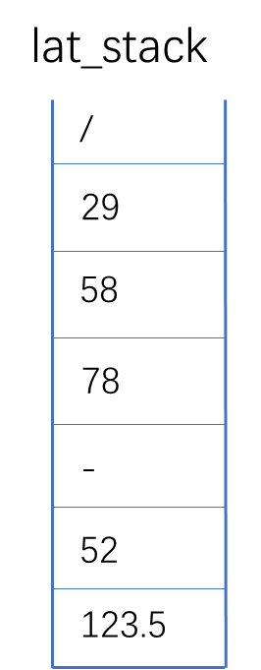

存储结构：
链表实现
//栈的存储结构
struct STACK
{
char item[MAX_ITEM];
struct STACK * next;
};
typedef struct STACK* stack;

数组实现
double num_stack[MAX_LENGTH];
int num_stack_top=-1;

2. 主程序的流程图
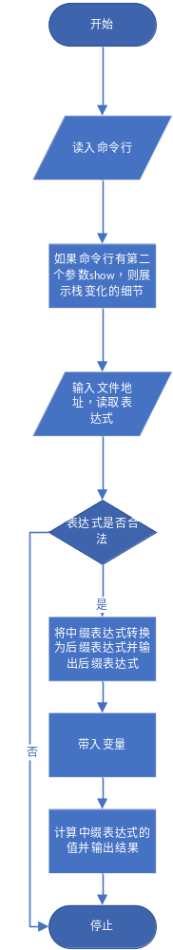

3. 各程序模块之间的调用关系
整个程序由四个文件组成：fun.c,stack.c,main.c,g.h。其中g.h主要是存储结构的定义和函数的声明，stack.c负责实现链栈的数据结构，fun.c负责各个功能模块的函数的实现，main.c是主程序，调用其他文件中的函数来完成整个功能。此外fun.c的函数存在相互调用
各模块调用关系如下：
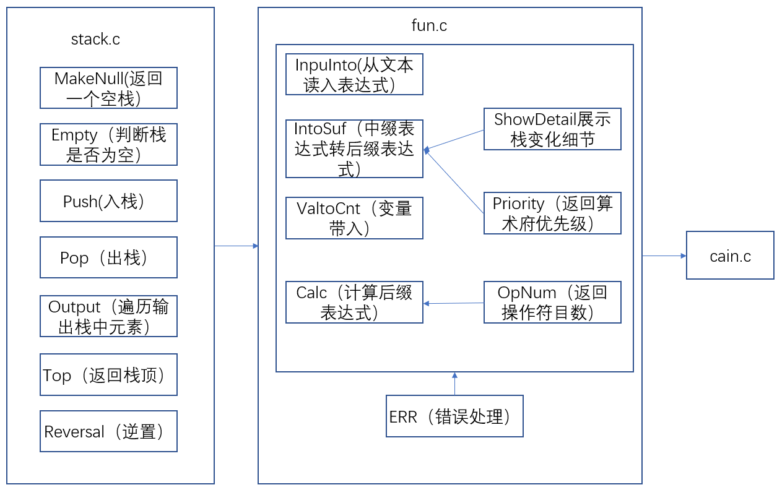

4. 核心算法的主要步骤
4.1 核心算法SuftoIn
这是将中缀表达式转换为后缀表达式的函数
遍历中缀表达式字符串，进行以下操作：
1. 如果是数字，压入lat_stack
2. 如果是运算符，先将op_stack中运算优先级高于或等于当前运算符的运算符依次弹出，并压入lat_stack，再压入op_stack
3. 如果是 “(”，直接压入op_stack
4. 如果是 “)”，依次将op_stack中的运算符弹出并压入lat_stack，直到遇到 “(”停止。
注：1）为方便后续操作，遍历结束后对lat_stack进行一次逆置。
2）“-”究竟是负号还是减号进行特派，具体方式为看“-”是否位于式子开头以及“-”前为操作符还是数字。
4.2 核心算法ValtoCnt
遍历lat_stack，遇到变量就要求用户从键盘输入该变量的值，用值替换栈中的变量
4.3 核心算法Calc
这是计算后缀表达式的函数
遍历lat_stack，依次弹出栈顶元素，进行以下操作：
- 如果栈顶是数组，压入num_stack
- 如果栈顶是操作符，先判断是几元操作，再从num_stack中弹出相应的数字个数进行运算
- 将2的运算结果push入num_stack中
最后num_stack剩下的唯一一个数字就是表达式的计算结果。

四、测试结果
测试用例：
test.txt
#12.3+a!*(-2/4)-1/3^2#
输入：./main show
test.txt
4
输出：
step1:
lat_stack:
12.3
op_stack
+

step2:
lat_stack:
a 12.3
op_stack
! +

step3:
lat_stack:
! a 12.3
op_stack
* +

step4:
lat_stack:
! a 12.3
op_stack
( * +

step5:
lat_stack:
-2 ! a 12.3
op_stack
/ ( * +

step6:
lat_stack:
/ 4 -2 ! a 12.3
op_stack
* +

step7:
lat_stack:
+ * / 4 -2 ! a 12.3
op_stack
-

step8:
lat_stack:
1 + * / 4 -2 ! a 12.3
op_stack
/ -

step9:
lat_stack:
3 1 + * / 4 -2 ! a 12.3
op_stack
^ / -

后缀表达式:
12.3 a ! -2 4 / * + 1 3 2 ^ / -
a= 4

计算时栈的状态变化过程如下:
step1:
lat_stack:
4 ! -2 4 / * + 1 3 2 ^ / -
numbers in stack:
12.300000

step2:
lat_stack:
! -2 4 / * + 1 3 2 ^ / -
numbers in stack:
12.300000 4.000000

step3:
lat_stack:
-2 4 / * + 1 3 2 ^ / -
numbers in stack:
12.300000 24.000000

step4:
lat_stack:
4 / * + 1 3 2 ^ / -
numbers in stack:
12.300000 24.000000 -2.000000

step5:
lat_stack:
/ * + 1 3 2 ^ / -
numbers in stack:
12.300000 24.000000 -2.000000 4.000000

step6:
lat_stack:
* + 1 3 2 ^ / -
numbers in stack:
12.300000 24.000000 -0.500000

step7:
lat_stack:
+ 1 3 2 ^ / -
numbers in stack:
12.300000 -12.000000

step8:
lat_stack:
1 3 2 ^ / -
numbers in stack:
0.300000

step9:
lat_stack:
3 2 ^ / -
numbers in stack:
0.300000 1.000000

step10:
lat_stack:
2 ^ / -
numbers in stack:
0.300000 1.000000 3.000000

step11:
lat_stack:
^ / -
numbers in stack:
0.300000 1.000000 3.000000 2.000000

step12:
lat_stack:
/ -
numbers in stack:
0.300000 1.000000 9.000000

step13:
lat_stack:
-
numbers in stack:
0.300000 0.111111

step14:
lat_stack:

numbers in stack:
0.188889

五、经验体会与不足
经验体会：
- 栈结构在解决很多实际问题时很有用处，要活学活用。
- 要有模块化编程的思想，先实现ADT，再用ADT实现更复杂的功能
- 代码的结构要考虑后续可能增加的需求，否则可能会使重构代码变得很复杂。
不足
- 错误处理只会输出“Wrong input”，没有具体判断错误是表达式输入错误还是数学错误。
- 没有编写图形化界面
- 没有处理可能发生的数据溢出等情况
- 没有进行更为细致的代码健壮性测试

六、附录：源代码（带注释）
g.h

#ifndef DDD
#define DDD
#define MAX_LENGTH 1000 //输入表达式最大长度
#define MAX_ITEM 20 //每条数据或操作最大长度

//栈的存储结构
struct STACK
{
char item[MAX_ITEM];
struct STACK * next;
};
typedef struct STACK* stack;

void ShowDetail(stack lat_stack,stack op_stack);
double Calc(stack S,int flag_show);
stack IntoSuf(int flag_show,char *mid);
void InputInto(char mid[]);
void ERR();
int Priority(char op[]);
double NumPop(double num_stack[],int *num_stack_top);
int OpNum(char op[]);
void ValtoCnt(stack lat_stack);

#endif

fun.c

#include <stdlib.h>
#include <stdio.h>
#include <math.h>
#include "g.h"
#include "stack.c"

//输入错误时直接跳转到该函数终止程序
void ERR()
{
printf("Wrong input!\n");
exit(1);
}

//展示中缀表达式转换为后缀表达式时的细节
void ShowDetail(stack lat_stack,stack op_stack)
{
static int i=1;
printf("step%d:\n",i);
puts("lat_stack:");
output(lat_stack);
puts("op_stack");
output(op_stack);
puts("");
i++;
}

//计算后缀表达式的值
double Calc(stack S,int flag_show)
{
if(flag_show==1) printf("计算时栈的状态变化过程如下:\n");
double num_stack[MAX_LENGTH];
int num_stack_top=-1;
while(!Empty(S))
{
char tmpstr[MAX_ITEM]="";
strcpy(tmpstr,top(S));
pop(S);
if(flag_show==1)
{
static int i=1;
printf("step%d:\n",i);
puts("lat_stack:");
output(S);
i++;
}
if(strcmp(tmpstr,"0")!=0&&atof(tmpstr)==0)
{
double num1,num2;
num1=NumPop(num_stack,&num_stack_top);
if(OpNum(tmpstr)==2)
num2=NumPop(num_stack,&num_stack_top);
char op=tmpstr[0];
switch (op)
{
case '+':
num_stack[++num_stack_top]=num2+num1;
break;
case '-':
num_stack[++num_stack_top]=num2-num1;
break;
case '*':
num_stack[++num_stack_top]=num2*num1;
break;
case '/':
num_stack[++num_stack_top]=num2/num1;
break;
case '!':
if((num1-(int)num1)!=0) ERR();
double ans=1;
for(int j=1;j<=(int)num1;j++) ans*=j;
num_stack[++num_stack_top]=ans;
break;
case '^':
num_stack[++num_stack_top]=pow(num2,num1);
break;
default:
break;
}
}
else
{
num_stack[++num_stack_top]=atof(tmpstr);
}
if(flag_show==1)
{
puts("numbers in stack:");
for(int j=0;j<=num_stack_top;j++) printf("%lf ",num_stack[j]);
puts("");
puts("");
}
}
return num_stack[0];
}

//从文本文件读入表达式
void InputInto(char mid[])
{
printf("请输入要从中读入表达式的文本文件:");
scanf("%s",mid);
FILE* fp=fopen(mid,"r");
fscanf(fp,"%s",mid);
fclose(fp);
}

//将中缀表达式转换为后缀表达式
stack IntoSuf(int flag_show,char *mid)
{
stack lat_stack=MakeNull();
stack op_stack=MakeNull();
char lat[MAX_LENGTH];
int flag_num=0,flag_op=1,fir;
char tmp[MAX_ITEM];
int num_count=0,l=0;
for(int i=0;i<=strlen(mid);i++)
{
if(mid[i]=='#') {fir=i+1;continue;}
else if(mid[i]>='0'&&mid[i]<='9'||mid[i]=='.'||(mid[i]=='-'&&flag_op==1))
{
tmp[l++]=mid[i];
flag_num=1;
flag_op=0;
}
else if(mid[i]>='a'&&mid[i]<='z'||mid[i]>='A'&&mid[i]<='Z')
{
flag_op=0;
char tmpbl[5];
tmpbl[0]=mid[i];tmpbl[1]='\0';
push(lat_stack,tmpbl);
}
else
{
if(flag_num==1)
{
tmp[l]='\0';
push(lat_stack,tmp);
l=0;flag_num=0;
}
if(mid[i]=='\n'||mid[i]=='\0') continue;
if(mid[i]=='(')
{
push(op_stack,"(");
}
else if(mid[i]==')')
{
char tmpstr[5];
strcpy(tmpstr,top(op_stack));
pop(op_stack);
while(strcmp(tmpstr,"(")!=0)
{
push(lat_stack,tmpstr);
strcpy(tmpstr,top(op_stack));
pop(op_stack);
}
}
else
{
char tmpstr[5],str[5];
str[0]=mid[i];str[1]='\0';
int now_priority=Priority(str);
if(!Empty(op_stack))
{
strcpy(tmpstr,top(op_stack));
while(Priority(tmpstr)>=now_priority)
{
push(lat_stack,tmpstr);
pop(op_stack);
if(!Empty(op_stack))
{
strcpy(tmpstr,top(op_stack));
}
else break;
}
}
push(op_stack,str);
}
if(mid[i]!=')') flag_op=1;
if(flag_show==1)
ShowDetail(lat_stack,op_stack);
}
}
while(!Empty(op_stack))
{
push(lat_stack,top(op_stack));
pop(op_stack);
}
Reversal(lat_stack);
puts("后缀表达式:");
output(lat_stack);
return lat_stack;
}

//返回算术符优先级
int Priority(char op[])
{
char s=op[0];
if(s=='+'||s=='-') return 1;
else if(s=='*'||s=='/') return 2;
else if(s=='^') return 3;
else if(s=='!') return 4;
else if(s=='(') return -1;
else ERR();
}

//操作符是几元运算符就返回几
int OpNum(char op[])
{
char s=op[0];
if(s=='+'||s=='-'||s=='*'||s=='/'||s=='^') return 2;
else if(s=='!') return 1;
else ERR();
}

//数字栈出栈返回栈顶元素
double NumPop(double num_stack[],int *num_stack_top)
{
double tmp=num_stack[(*num_stack_top)--];
if(*num_stack_top<-1) ERR();
return tmp;
}

//为变量带入值
void ValtoCnt(stack S)
{
if(!Empty(S))
{
stack tmps=S;
char tmpstr[MAX_ITEM];
while(tmps->next!=NULL)
{
if(tmps->next->item[0]>='a'&&tmps->next->item[0]<='z'
||tmps->next->item[0]>='A'&&tmps->next->item[0]<='Z')
{
printf("%s= ",tmps->next->item);
scanf("%s",tmpstr);
puts("");
strcpy(tmps->next->item,tmpstr);
}
tmps=tmps->next;
}
}
}

main.c

#include <stdio.h>
#include <stdlib.h>
#include <string.h>
#include "g.h"
#include "fun.c"

int main(int argc,char *argv[])
{
//如果从命令行输入第二个参数show，则会展示中缀表达式转为后缀表达式和计算的细节，否则直接得到计算结果
int flag_show=(argc==2&&strcmp(argv[1],"show")==0)?1:0;
char mid[MAX_LENGTH];
InputInto(mid);
stack lat_stack=IntoSuf(flag_show,mid);
ValtoCnt(lat_stack);
double ans=Calc(lat_stack,flag_show);
printf("Final answer:%lf",ans);
}

stack.c

#include <stdio.h>
#include <stdlib.h>
#include <string.h>
#include "g.h"

//创建空栈
stack MakeNull()
{
stack S=(stack)malloc(sizeof(struct STACK));
S->next=NULL;
return S;
}

//检查栈是否为空（空返回1，否则返回0）
int Empty(stack S)
{
if(S->next==NULL) return 1;
return 0;
}

//入栈
void push(stack S,char item[])
{
stack new=(stack)malloc(sizeof(struct STACK));
strcpy(new->item,item);
new->next=S->next;
S->next=new;
}

//出栈（无返回值）
void pop(stack S)
{
if(Empty(S)) ERR();
stack tmp=S->next;
S->next=tmp->next;
free(tmp);
}

//遍历栈，输出(从栈顶到栈尾)
void output(stack S)
{
while(S->next!=NULL)
{
printf("%s ",S->next->item);
S=S->next;
}
puts("");
}

//返回栈顶元素的值
char *top(stack S)
{
if(!Empty(S))
return S->next->item;
else ERR();
}

//逆置
void Reversal(stack S)
{
stack tmp=MakeNull();
while(!Empty(S))
{
push(tmp,S->next->item);
pop(S);
}
S->next=tmp->next;
}

